环境：
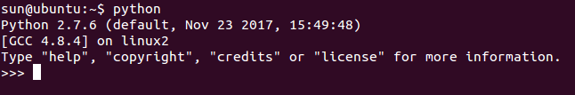

文件：
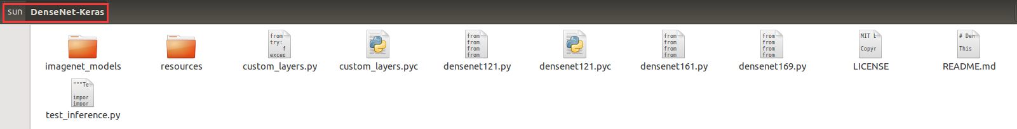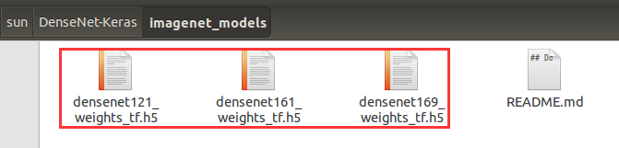
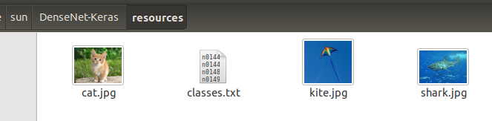
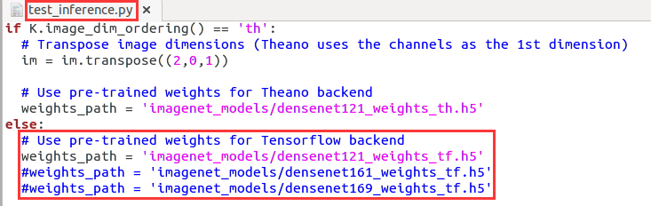
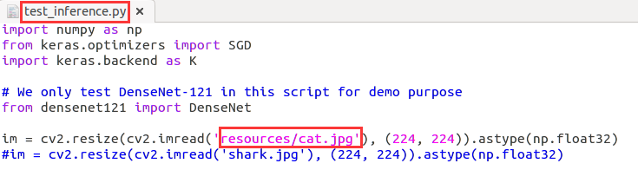
运行：
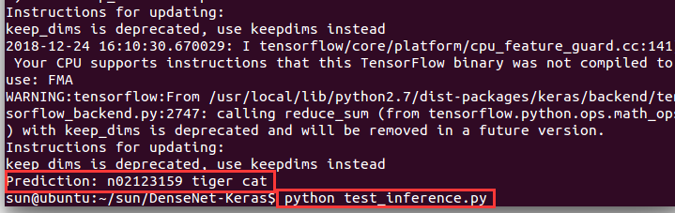
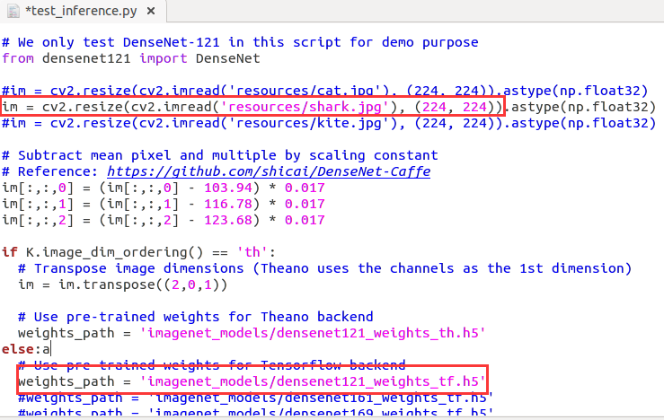
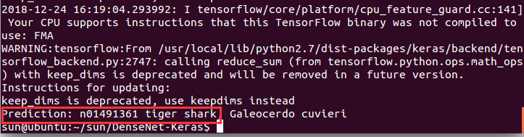

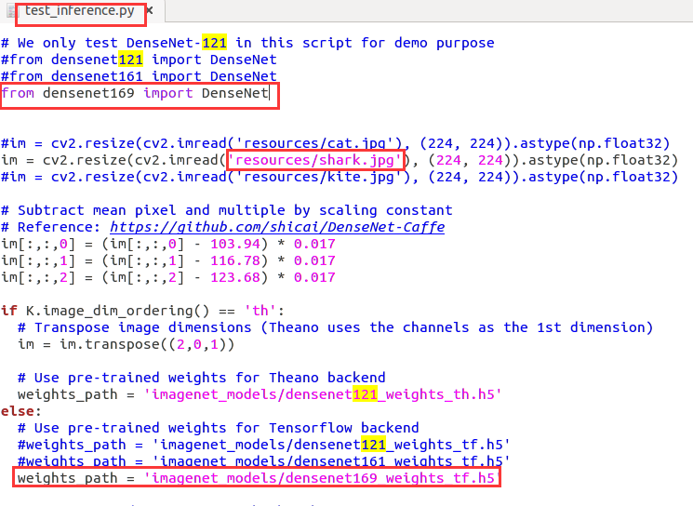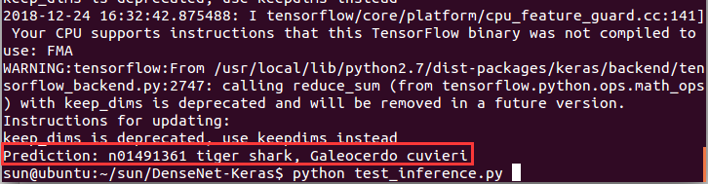

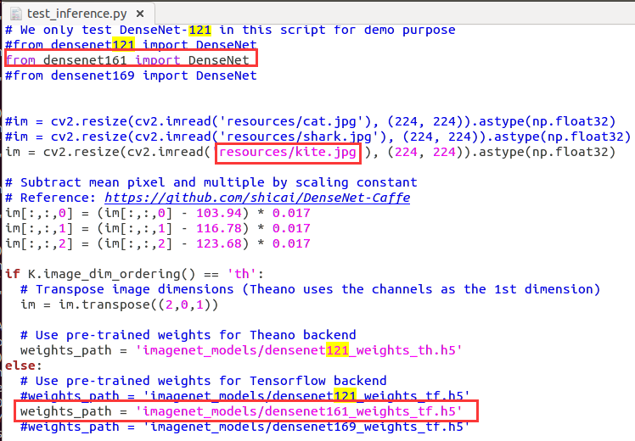
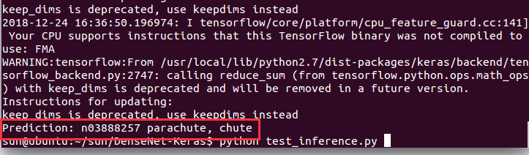
预测错误！

问题：
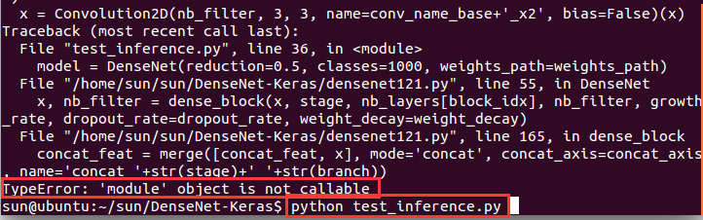
https://github.com/flyyufelix/DenseNet-Keras/issues/22
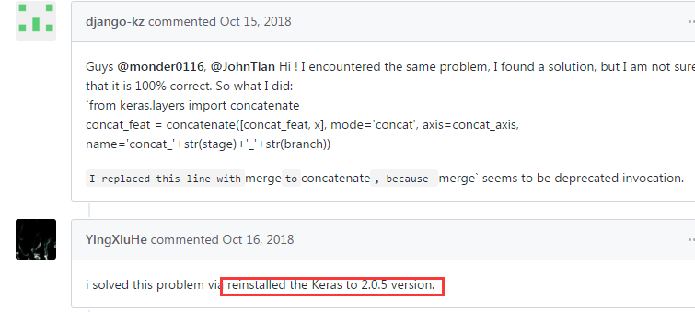
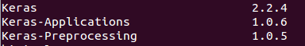
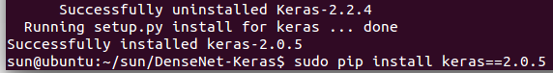

参考：
https://github.com/flyyufelix/DenseNet-Keras

